En esta pantalla si elige cualquiera que no sea muestreo y análisis debería eliminar las preguntas matriz y parámetros a cotizar.

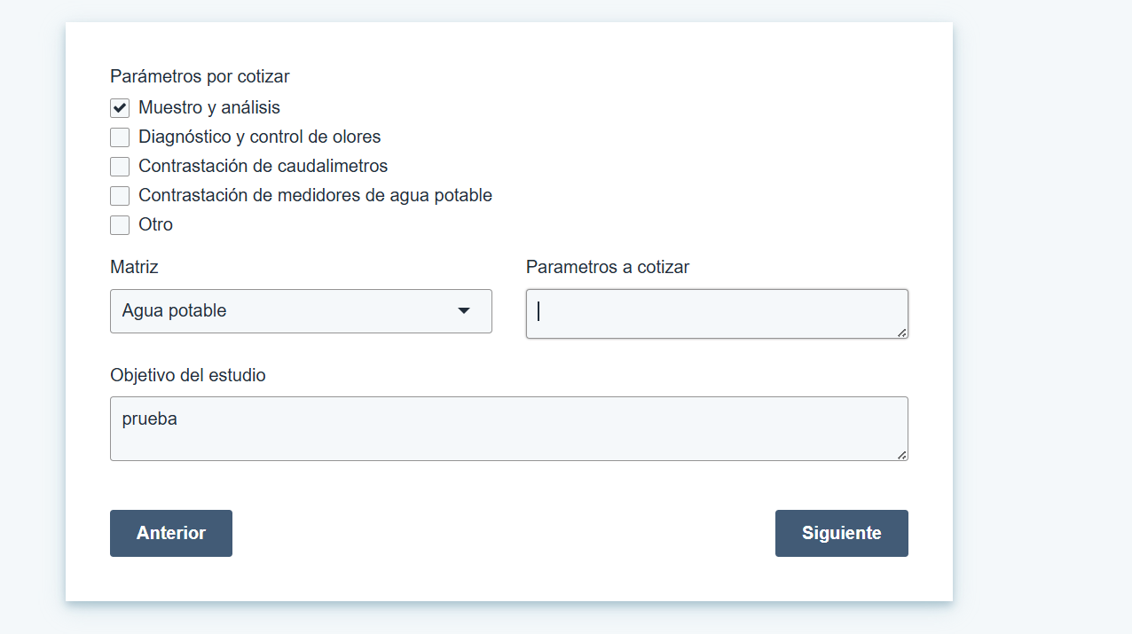

Independiente quien tome la muestra igualmente se debe indicar con que norma se debe comparar. Si el cliente toma la muestra se debería ocultar la pregunta condiciones del punto de muestreo. En vez de que diga dirección del punto de muestreo, sería mejor dejar el título, lugar donde se extraería la muestra.

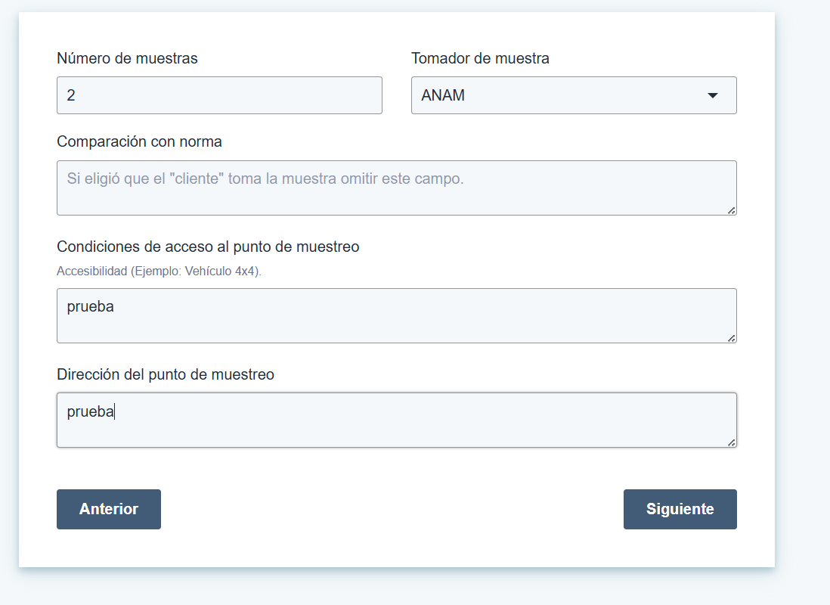
En este cuadro debería haber una ventana donde se pueda adjuntar el instrumento ambiental fiscalizable, ya sea RCA, decreto u otro. Normalmente los clientes envían esa información como archivo adjunto en el correo (independiente si se pincha autorizado SMA).

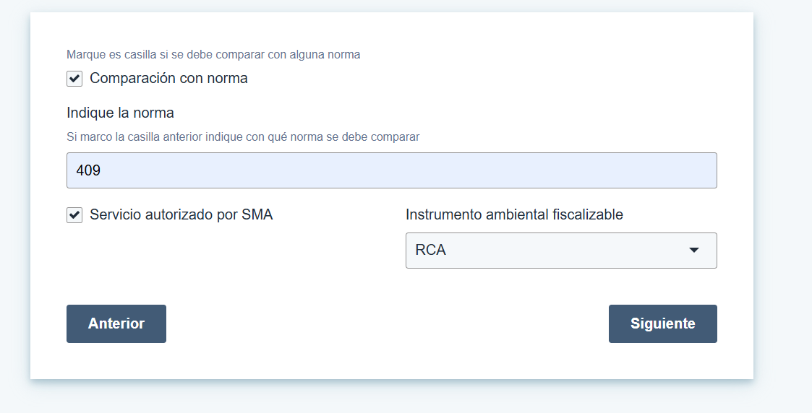

Falta consultar si la emisión del informe es para el mismo que contrata o es un tercero. Si es tercero debería también llenarse un formulario con los datos (Rut, razón social, dirección, teléfono, etc.)
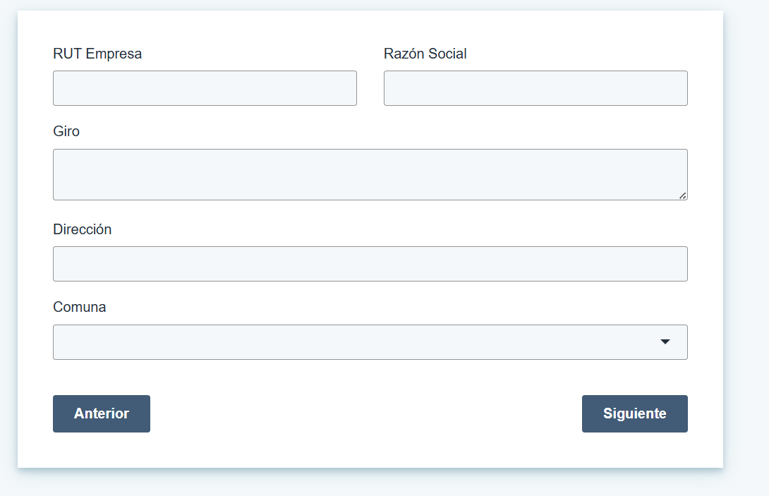
Finalmente, lo ideal es que en vez de 2 link se pueda hacer todo en 1, ya que, como usuario el dirigirse a distintos lugares para llenar información no es amigable.

